В День России в Озеропарке состоялся яркий праздничный концерт
14.06.2023
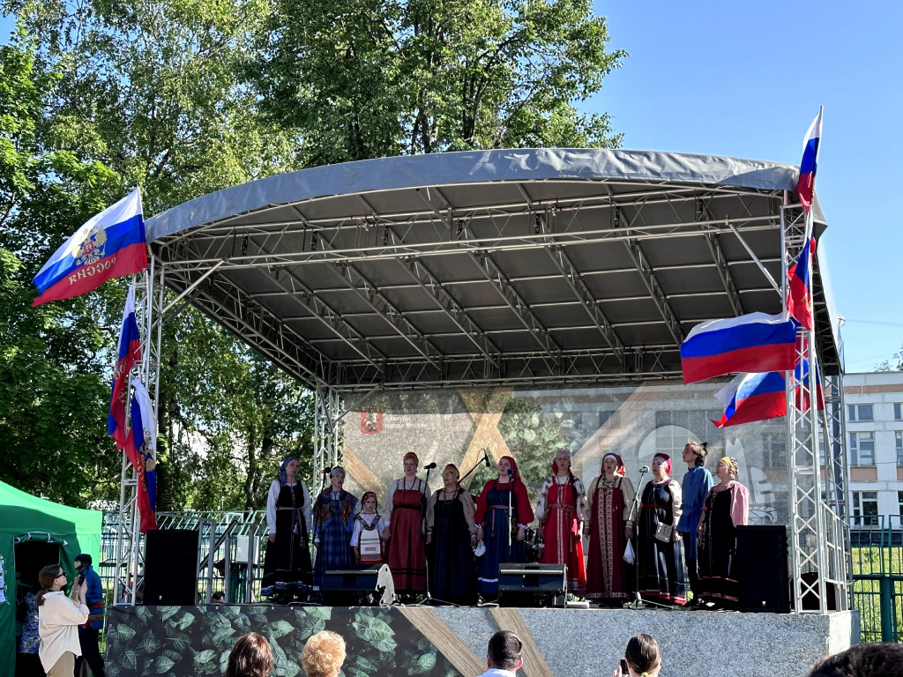
Мероприятие посетили депутаты муниципального округа Силино. В праздничный день 12 июня на сцене Озеропарка перед зрителями выступили творческие коллективы и ансамбли русской песни с концертной программой «С Россией в сердце».
Свое искусство показали: ведущий творческий коллектив города Москвы — студия эстрадного вокала «Шанс» (руководитель – Николай Анатольевич Щемлев); литературный театр «Романтик» (руководитель – Евгений Николаев); этностудия русской музыки «Посолонь» (руководитель – Ирина Георгиевна Байгулова); вокальная группа «Велик день» (руководитель – Иван Владимирович Деревянко); вокально-инструментальный ансамбль «ВИА» (руководитель – Андрей Владимирович Соболев); творческое объединение «Дочки-матери» (руководитель – Олеся Ивановна Персианова); ансамбль русской песни «Ивушка» (руководитель – Владимир Дмитриевич Мизиков). А руководительница эстрадно-вокального коллектива «Ля-ля-фа» Наталья Николаевна Казюлина сыграла на баяне.
Кроме того, художницы Юлия Немцова и Дарья Кольчугина провели для детей мастер-классы «Гжель» и «Хохлома». Заведующая Центральной детской библиотеки № 251 Любовь Валентиновна Коновал оформляла новых читателей. На празднике прошел турнир по дартс, победители которого получили вкусные призы.
Праздничную программу организовало Объединение библиотек и культурных центров Зеленограда.
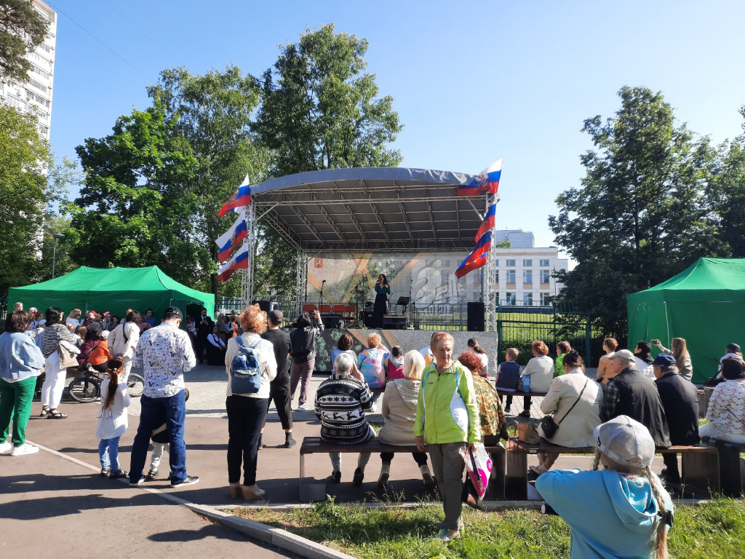
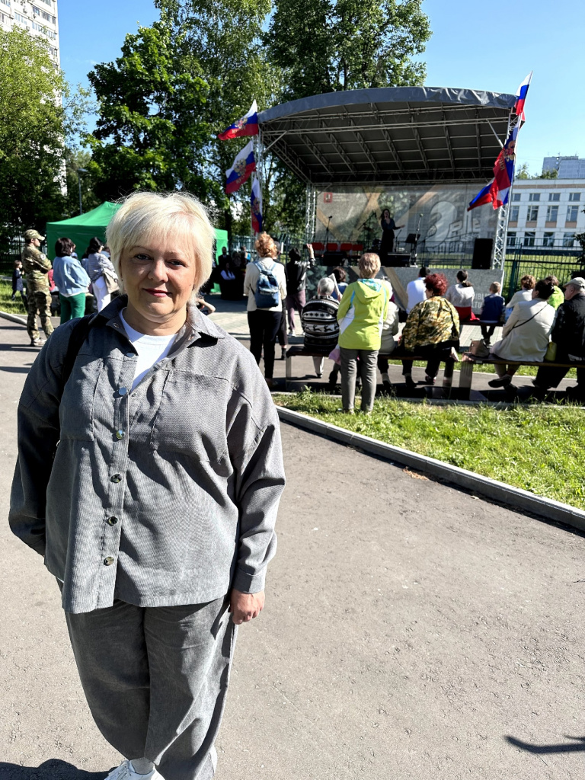

Адрес страницы: http://silino.mos.ru/presscenter/news/detail/11650469.html
Управа района Силино города Москвы

